国家旅游局关于2014年第三季度全国
旅行社统计调查情况的公报
2014年11月7日

按照国家旅游局制定、国家统计局批准的《旅游统计调查制度》，经各省、自治区、直辖市旅游主管部门审核，现将2014年第三季度全国旅行社统计调查的情况公报如下：
一、填报情况
统计系统显示，第三季度全国旅行社总数为26583家，完成第三季度报表填报的为25900家，占总数的97.43%（详见附件1）。
31个地区填报率超过90%，其中内蒙古、黑龙江、湖北、湖南、吉林、宁夏、山东、兵团等八个地区的填报率达到100%。
二、国内、出境、入境旅游三大市场情况
（一）国内旅游市场
2014年第三季度全国旅行社国内旅游组织4194.03万人次、13816.61万人天，接待4693.32万人次、11593.44万人天（详见附件2），同比增长4.24%、2.46%、1.40%和3.13%。
第三季度旅行社国内旅游组织人次排名前十位的地区由高到低依次为广东、山东、江苏、浙江、湖北、重庆、上海、福建、湖南、辽宁（见图1）。
图1：第三季度国内旅游组织人次排名前十位的地区
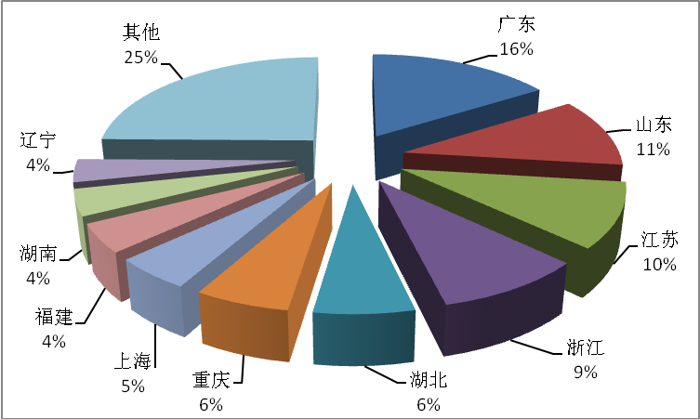
第三季度旅行社国内旅游接待人天排名前十位的地区由高到低依次为江苏、山东、浙江、广东、湖北、福建、云南、湖南、重庆、四川（见图2）。
图2：第三季度国内旅游接待人天排名前十位的地区
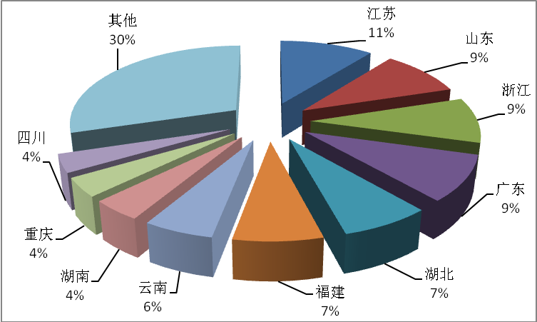
（二）出境旅游市场
2014年第三季度全国旅行社出境旅游组织1175.90万人次、6376.50万人天（详见附件3）,同比增长9.47%和17.16%。
第三季度旅行社出境旅游组织人次排名前十位的目的地国家或地区由高到低依次为香港、韩国、泰国、台湾、澳门、日本、新加坡、法国、印度尼西亚、美国（见图3）。
图3：第三季度出境旅游组织人次排名前十位的目的地国家或地区
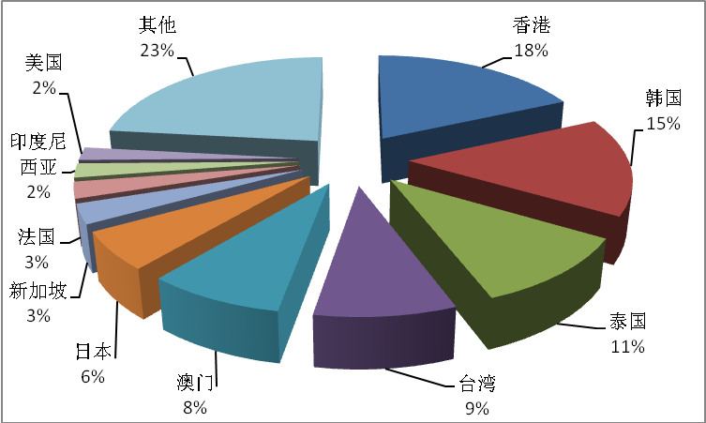
（三）入境旅游
2014年第三季度全国旅行社入境旅游外联407.61万人次、1864.59万人天，接待592.67万人次、2060.22万人天（详见附件4），同比下降8.47%、0.11%、4.54%和增长2.23%。
第三季度旅行社入境旅游外联人次排名前十位的客源地国家或地区由高到低依次为香港、韩国、台湾、澳门、俄罗斯、美国、新加坡、泰国、日本、马来西亚（见图4）。
图4：第三季度入境旅游外联人次排名前十位的客源地国家或地区
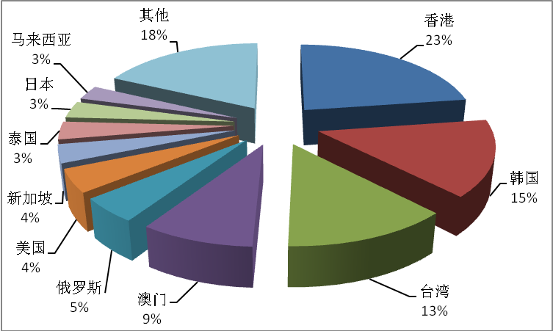
第三季度旅行社入境旅游接待人次排名前十位的客源地国家或地区由高到低依次为香港、台湾、韩国、澳门、美国、俄罗斯、新加坡、马来西亚、日本、泰国（见图5）。
图5：第三季度入境旅游接待人次排名前十位的客源地国家或地区
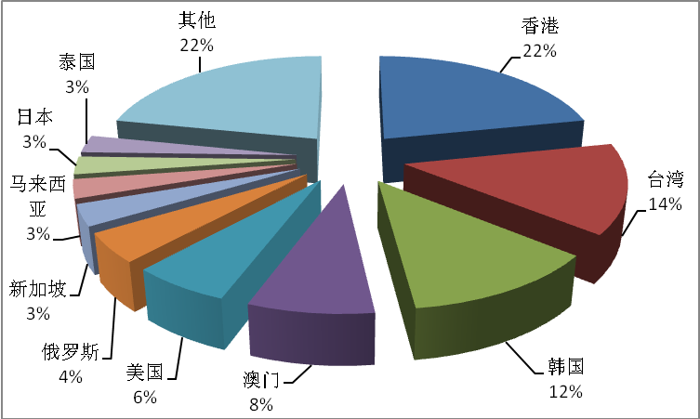
（四）三大旅游市场整体情况
1. 人次情况
按照国内组织人次、出境组织人次、入境外联人次三项指标，国内旅游、出境旅游、入境旅游市场人次所占份额依次为73%、20%、7%（见图6）,同比分别持平、增长1%和下降1%。
图6：第三季度三大旅游市场人次情况
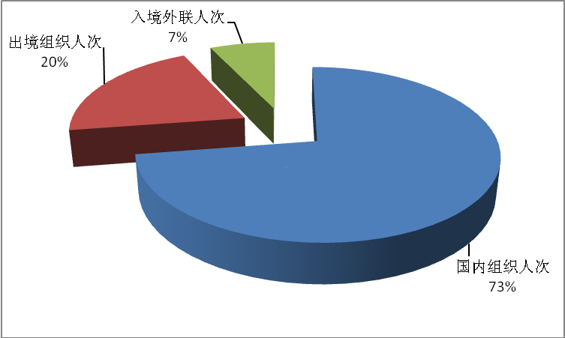
2. 人天情况
按照国内组织人天、出境组织人天、入境外联人天三项指标，国内旅游、出境旅游、入境旅游市场人天所占份额依次为63%、29%、8%（见图7）,同比分别下降2%、增长3%和下降1%。
图7：第三季度三大旅游市场人天情况
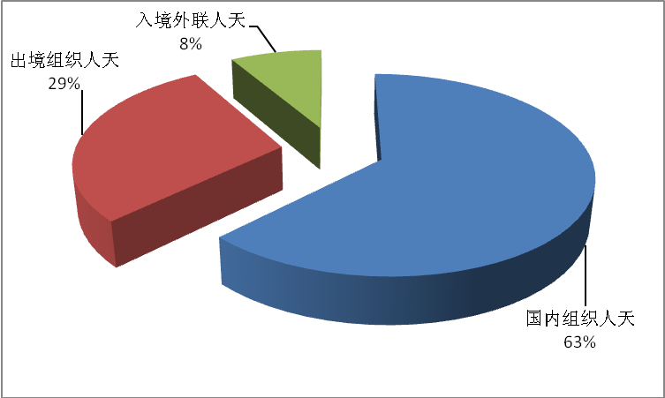
三、地区情况
2014年第三季度旅行社三大市场组织（外联）接待人次（人天）汇总排序前十位的地区由高到低依次为广东、山东、浙江、江苏、福建、北京、湖南、上海、辽宁、湖北（详见附件5）。
特此公报。

附件： 1．2014年第三季度全国旅行社统计系统填报情况表
2．2014年第三季度全国旅行社国内旅游组织接待情况统计表
3．2014年第三季度全国旅行社出境旅游组织情况统计表
4．2014年第三季度全国旅行社入境旅游外联接待情况统计表
5．2014年第三季度各地旅行社组接指标排序表

